SEZNAM SUBDODAVATELŮ,

kteří se podíleli na plnění veřejné zakázky

Veřejná zakázka: Uspořádání konference Universal Learning Design 2013
Název projektu: ExpIn - Síť expertních pracovišť k zajištění inkluze v terciárním vzdělávání
Reg. č. projektu: CZ.1.07/2.2.00/29.0010

Zadavatel: Masarykova univerzita, veřejná vysoká škola
Sídlo: Žerotínovo náměstí 9, 601 77 Brno
IČ: 00216224
Zastoupený: zastoupená PhDr. Petrem Peňázem, ředitelem Střediska pro pomoc studentům se specifickými nároky

Uchazeč V. M. EST a.s., se sídlem Boleslavova 17, 140 00 Praha 4, IČ:25080636 (dále jen „uchazeč“), tímto ve smyslu § 147a odst. 1) písm. c) zákona č. 137/2006 Sb., o veřejných zakázkách, ve znění pozdějších předpisů, čestně a pravdivě prohlašuje, že:
- subdodavatelé, jimž uchazeč za plnění subdodávky uhradil více než 10 % z celkové ceny veřejné zakázky „Uspořádání konference Universal Learning Design 2013“ jsou následující:
Obchodní firma/Název/Jméno subdodavatele: | HOTEL INTERNATIONAL BRNO, a.s.
Sídlo/Místo podnikání: | Husova 16 659 21 Brno
IČ: | 46974571
Zapsaný v obchodním rejstříku/Nezapsaný v obchodním rejstříku: | v OR vedeného u KOS v Brně oddíl B, vložka 919
Seznam vlastníků akcií subdodavatele, jejichž souhrnná jmenovitá hodnota představuje 10% základního kapitálu: | 91993 akcií na jméno z toho 9199 ks určeno na zaměstnanecké akci
nebo
- se na plnění nadepsané veřejné zakázky nepodíleli žádní subdodavatelé, jimž by uchazeč za plnění subdodávky uhradil více než 10 % z celkové ceny veřejné zakázky.
V Praze dne 1.3.2013 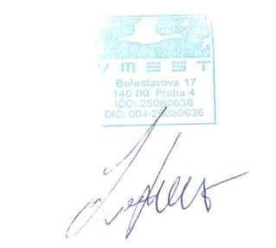

Použijte tolikrát, kolik bylo subdodavatelů. Podpis
Má-li subdodavatel formu akciové společnosti.
Nehodící se škrtněte.

